Klasa VIII – Matematyka i Fizyka

Witajcie. Pamiętajcie, żeby systematycznie odrabiać prace domowe, bo najgorsze będą zaległości, a niestety to Was nie ominie. Nadal czekam na prace od niektórych osób…
P.S. Gdyby linki nie chciały się otworzyć proszę je skopiować do paska adresowego.

Matematyka
- Pole koła. Wprowadzenie wzoru.
- Obliczanie pola koła przy danym promieniu.
- Obliczanie pola koła przy danej średnicy.
- Obliczanie promienia przy danym polu.
- Obliczanie średnicy przy danym polu.
- Obliczanie pola pierścienia kołowego.
- Podsumowanie działu „Pola i okręgi”.

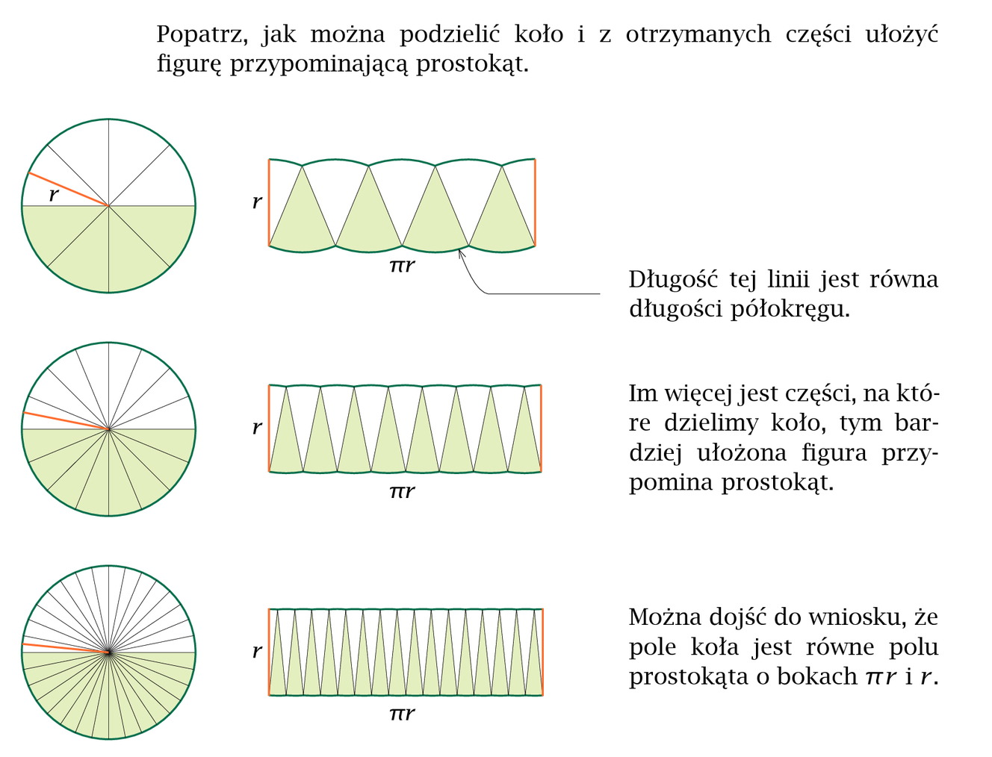
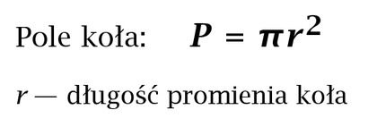

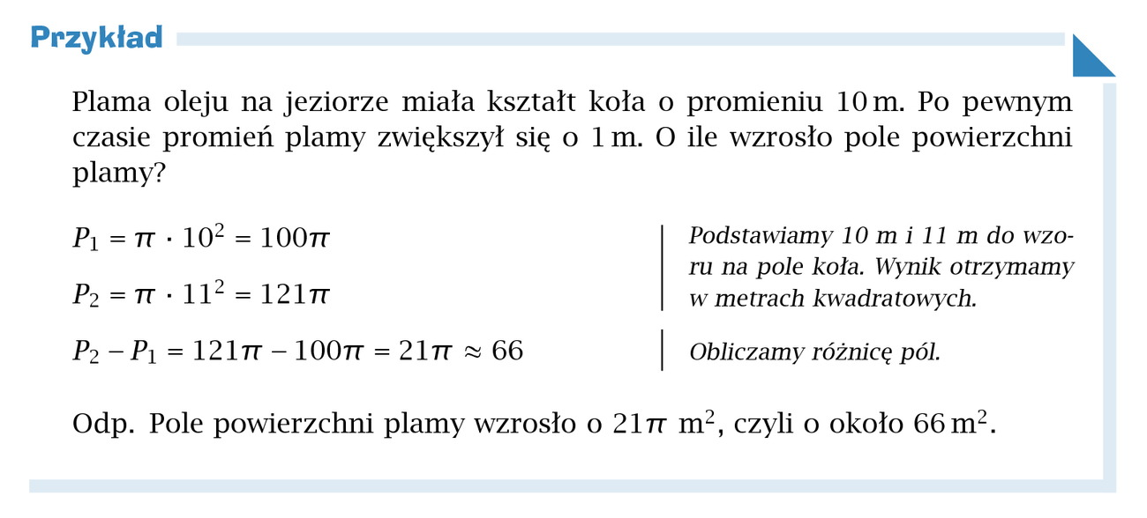

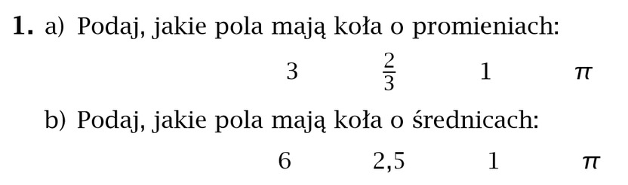

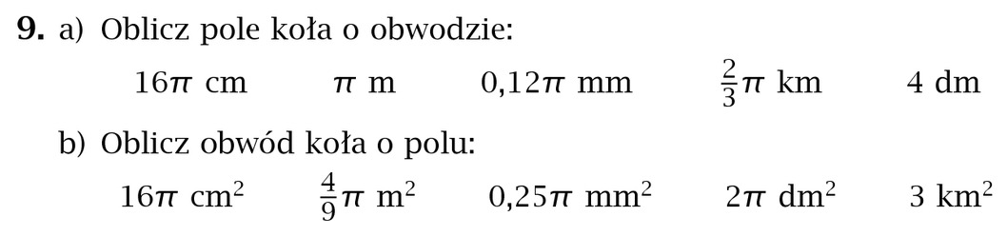

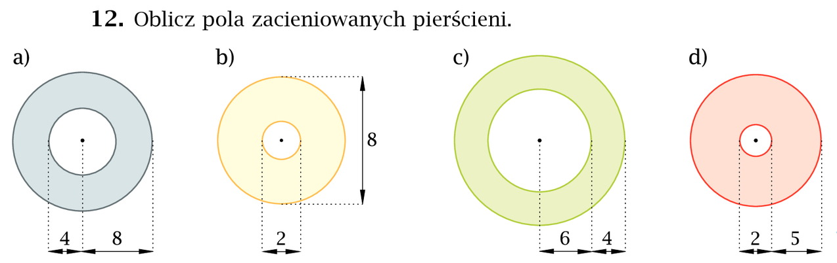

Fizyka
- Zadania tekstowe rachunkowe.
- Zastosowanie wzoru na powiększenie.
- Opisywanie obrazów powstałych w oku.

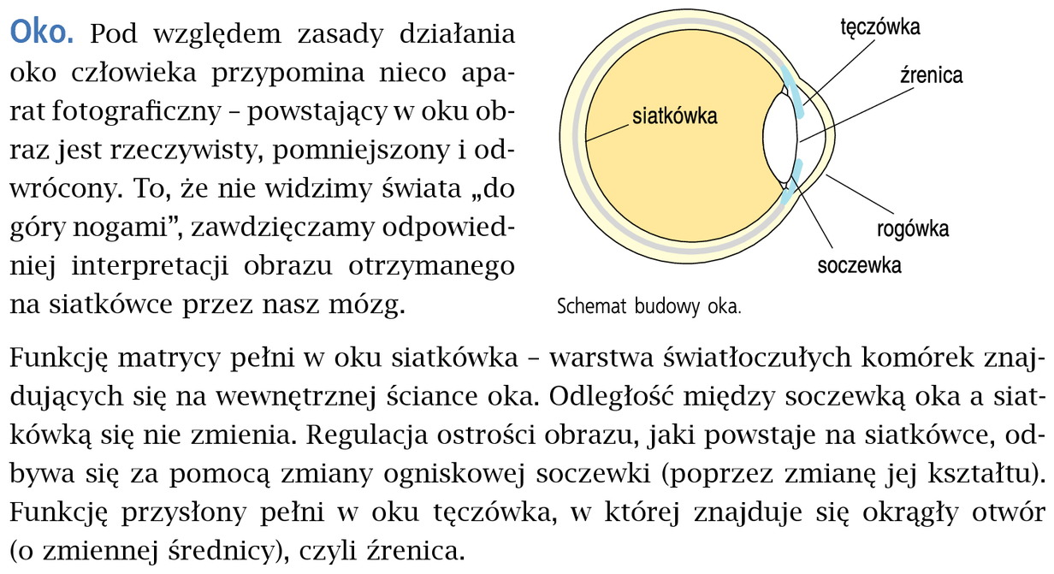

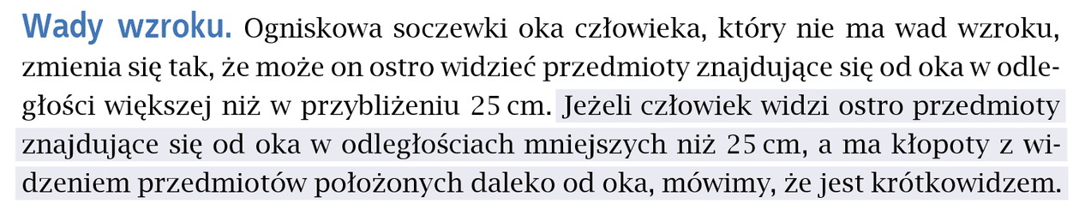

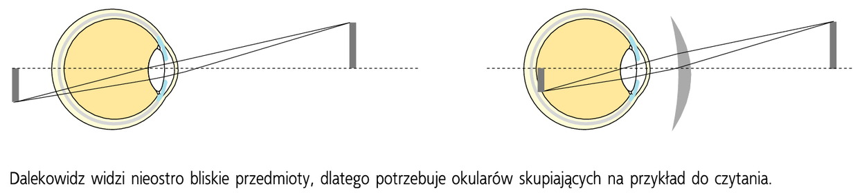

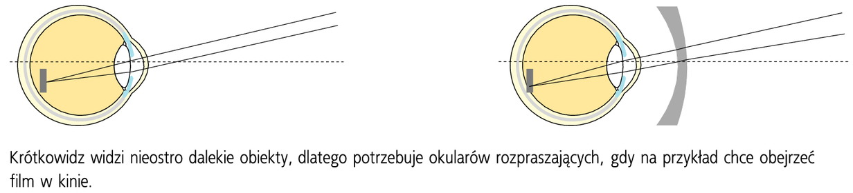
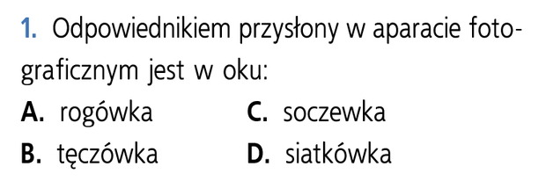

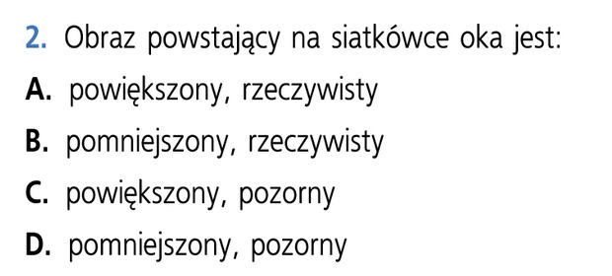

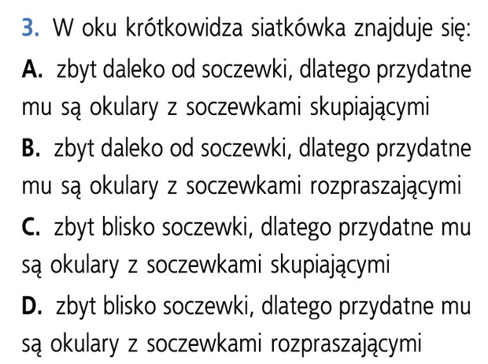

Trzymajcie się! Czekam na zdjęcia zeszytów!

Materiały udostępnione służą wyłącznie nauczaniu uczniów poprzez Internet. Objęte są ochroną prawno-autorską i nie wolno ich udostępniać na innych portalach internetowych lub pobierać w celu ich sprzedaży lub jakiejkolwiek innej formy rozprowadzania wśród osób trzecich oraz publicznego prezentowania.

